Лабораторная работа №4.

Тема: Вариационные ряды и их графическое изображение.

Цель: получить навыки установления статистических закономерностей,

присущих массовым случайным явлениям средствами Excel.

Отчет по первой части лабораторной работы №4.

Задание №1.

Постановка задачи: Имеются данные о распределении 100 рабочих цеха по выработке в отчетном году (в процентах к предыдущему году). Всего n=100 значений. (см. файл zadanie1.docx в

приложении, внизу этой страницы). Необходимо построить вариационный ряд. Сгруппировать его и построить графические изображения вариационного ряда. Построить полигон (гистограмму), кумулянту и эмпирическую функцию распределения рабочих.

Математическая модель:

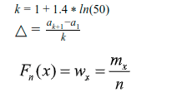

Решение через построение таблицы в Excel:

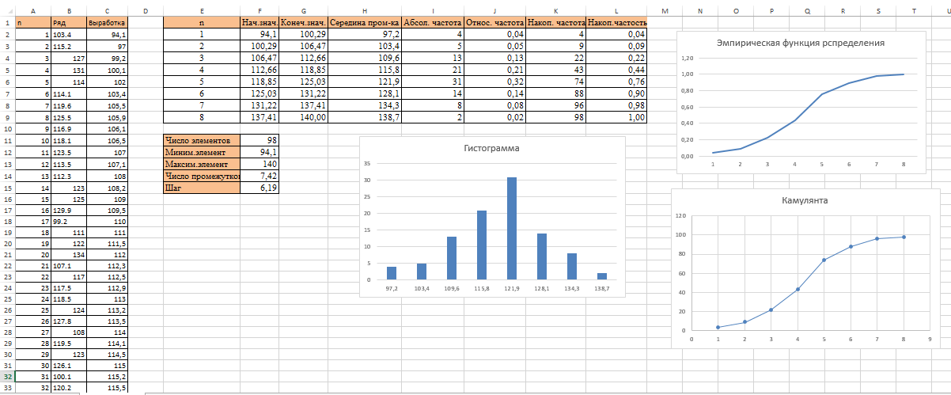

Задание №2.

Постановка задачи: В таблице 2 дан дискретный ряд. В ней приведены данные о распределении 50-ти рабочих цеха по тарифному разряду. Построить полигон (гистограмму), кумулянту и эмпирическую функцию распределения рабочих.

Математическая модель:



Решение через построение таблицы в Excel:

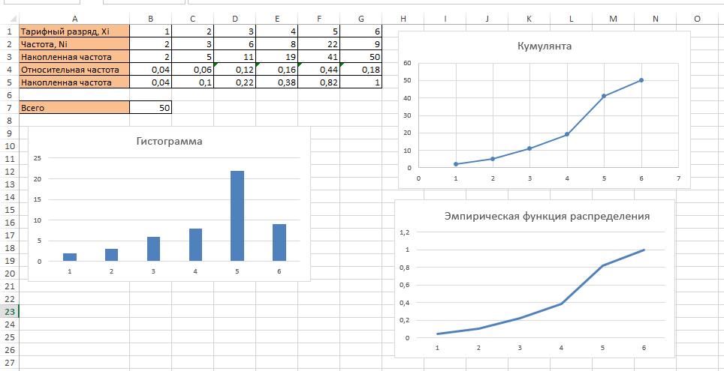

Задание №3.

Постановка задачи: В файле zadanie2.docx (в приложении внизу страницы) содержатся выборочные данные. Постройте вариационный ряд и его графические изображения (гистограмму, полигон, кумулянту и эмпирическую функцию распределения).

Математическая модель:

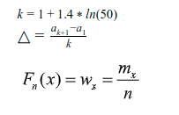

Решение через построение таблицы в Excel:

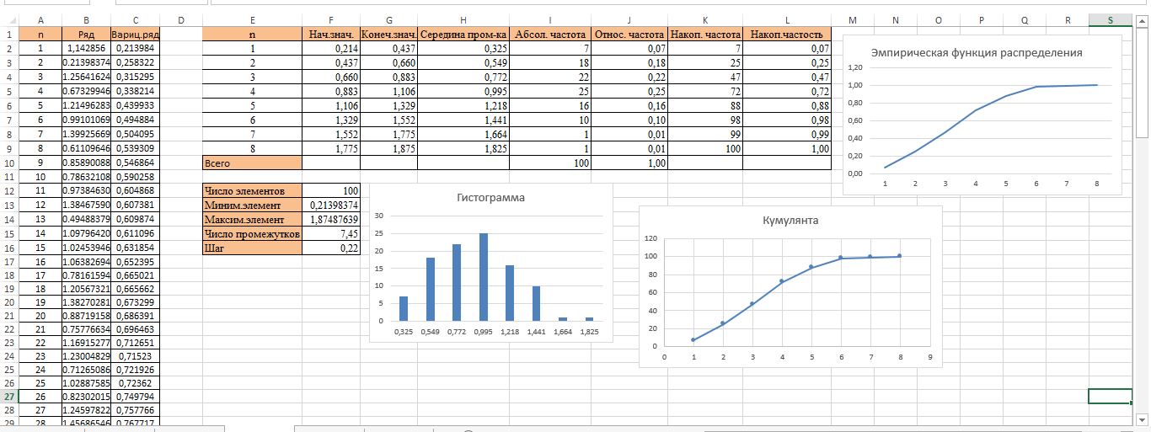

Задание №4.

Постановка задачи: Имеются выборочные данные по результатам экзамена по химии учащихся школы. Построить интервальный вариационный ряд и его графическое представление (гистограмму, полигон, кумулянту и эмпирическую функцию распределения).

Математическая модель:



Решение через построение таблицы в Excel:

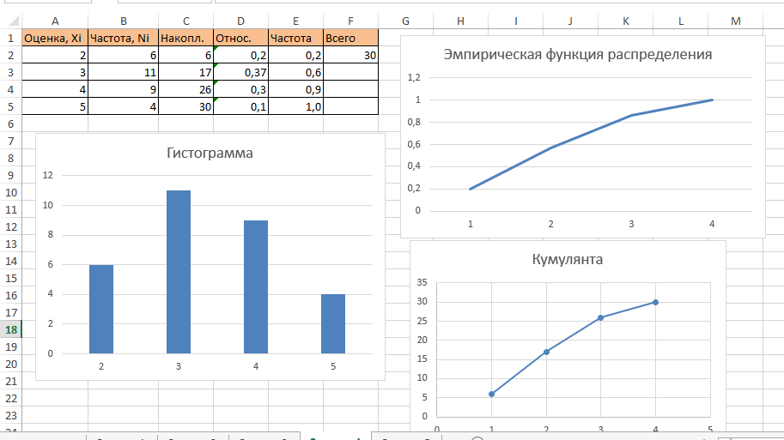

Задание №5.

Постановка задачи: В ходе спортивных соревнований были получены результаты бега 30 спортсменов. Эти результаты образуют следующий ряд: Построить интервальный вариационный ряд и его графическое представление (гистограмму, полигон, кумулянту и эмпирическую функцию распределения).

Математическая модель:



Решение через построение таблицы в Excel:

